微信开发平台使用说明

网址：https://open.weixin.qq.com/
账户：hqy@yljt360.com
密码：yljt360
1.

2.登录进去
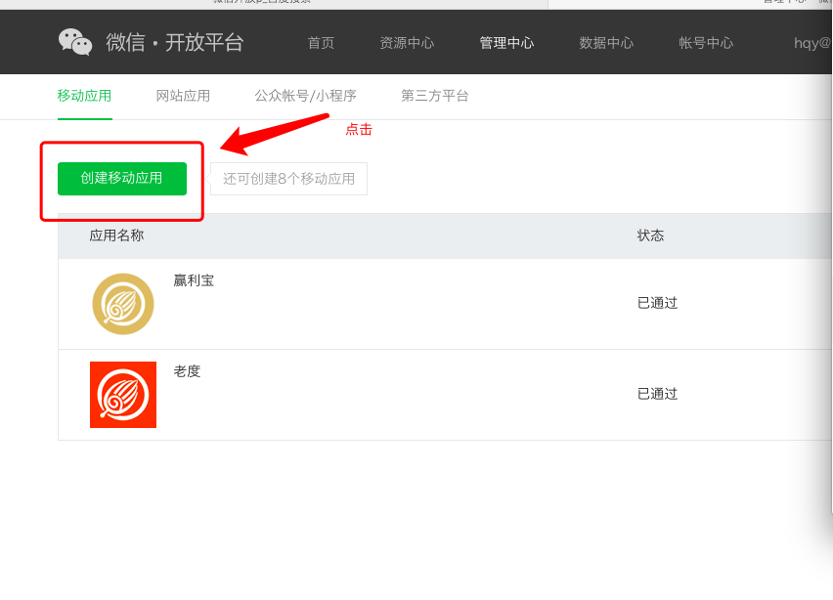

- 点击去验证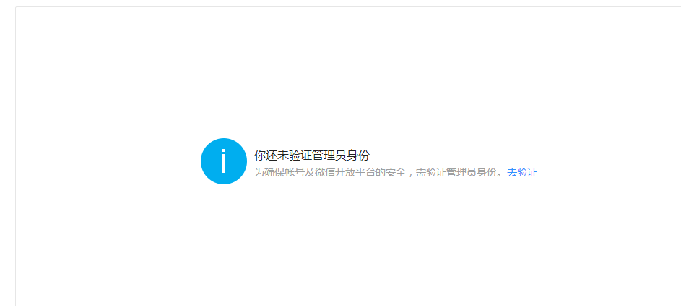
4.
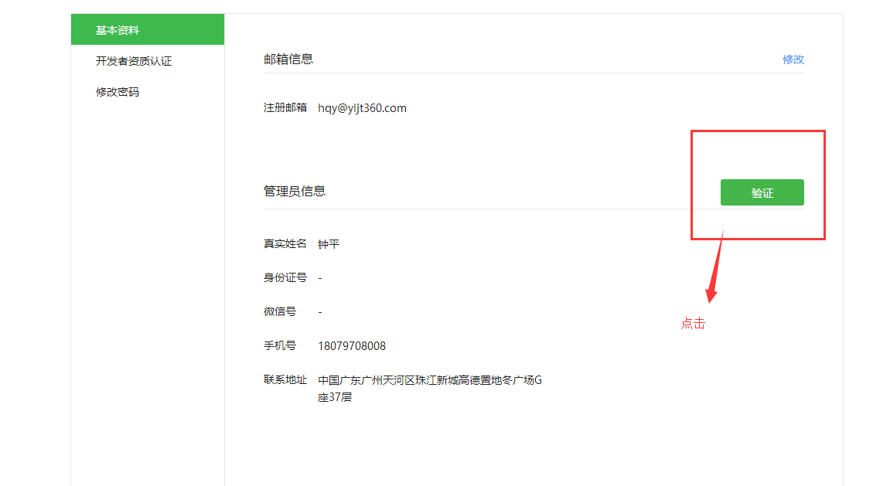
- 输入密码
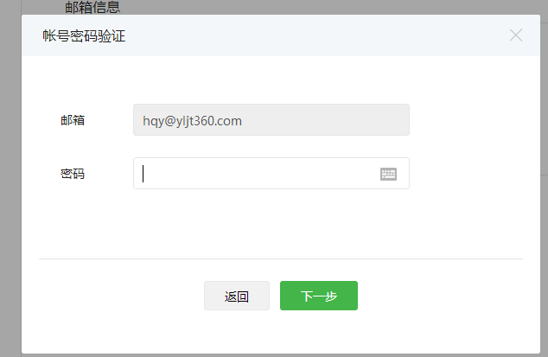
- 按照操作指引操作，手机号更换为18620401231（QQ随时在，到时候qq直接q我一下就行）
